Рыбное хозяйство. № 4. 1993. С.22-23.

ПОДУШКА С. Б.
ОТБОР РАННЕЙ ЯРОВОЙ СЕВРЮГИ

Нерестовый ход севрюги в Волгу сильно растянут. Производители, мигрирующие в разное время, существенно различаются по степени зрелости половых продуктов и поэтому требуют различного подхода при заводском воспроизводстве (Пронькин, Подушка, 1986). На осетровых рыбоводных заводах дельты Волги заготовку производителей севрюги начинают, как правило, в конце мая после окончания работ с производителями белуги и осетра, когда вода в реке прогревается до 15 °С (пик приходится на июнь).
Многолетние исследования состояния гонад производителей севрюги в дельте Волги показали, что от апреля к июню усиливается поляризация ооцитов: происходит смещение ядра к оболочкам анимального полюса. Оптимальные значения показателя поляризации ооцитов — 8 % и менее (Казанский и др., 1978; Пронькин, Подушка, 1981) наблюдаются в июне, т. е. в то время, когда и ведутся рыбоводные работы с этим видом осетровых. Однако большая часть нерестового стада севрюги мигрирует в дельте Волги в мае и практически не используется рыбоводными заводами.
Необходимость воспроизводства всех структур стада для поддержания его гетерогенности, высокая численность производителей ранних сроков хода и целесообразность более раннего получения потомства, исходя из сезонной динамики кормовой базы прудов, потребовали разработки элементов биотехники воспроизводства севрюги ранних сроков хода.
Поляризация ооцитов у большинства самок севрюги, заходящих в Волгу в апреле и мае, не завершена. Показатель поляризации не достигает оптимальных значений. Инъецирование таких самок дает, как правило, нестабильные и неудовлетворительные результаты (Пронькин, Подушка, 1981). Один из путей рыбоводного использования самок севрюги ранних сроков хода — выдерживание их на рыбоводном заводе до завершения поляризации ооцитов (Пронькин и др., 1987). Исходное состояние гонад заготавливаемых самок различно, поэтому требуется или отбирать с помощью щуповых проб однородных по степени зрелости рыб, или сортировать их по этому признаку на рыбоводном заводе. Кроме того, выдерживание предполагает наличие в хозяйстве специально оборудованных водоемов (бассейнов или прудов) для длительного содержания рыбы и не позволяет существенно сдвинуть график работы с севрюгой на более ранние сроки.
Анализ состояния яичников севрюги показал, что, несмотря на четкую связь средних значений показателя поляризации ооцитов со сроками миграции, индивидуальное разнообразие производителей по этому признаку столь велико, что в любой момент ярового хода в реке можно встретить самок с оптимальными для заготовки показателями поляризации ооцитов (8 % и менее). Естественно, что доля таких рыб в уловах непостоянна (см. рисунок). Исходя из этих наблюдений, мы попытались отобрать наиболее зрелых рыб в ранние сроки и получить от них половые продукты без выдерживания.
Работы проводились в течение двух лет на Бертюльском осетровом рыбоводном заводе. Рыбу заготавливали на низовых тонях. Из крыльев невода отбирали нетравмированных самок севрюги, соответствующих по экстерьеру рыбоводным стандартам. Рыб отсаживали в матенку и брали у них щуповые пробы ооцитов. На рыло самкам надевали резинки с цветными метками или номерами. Взятые пробы икры помещали в закрывающиеся ложки для заварки чая, которые имели метки, соответствующие надеваемым на рыбу. Для облегчения и ускорения работ при взятии икры использовали щуп специальной конструкции (Подушка, Белоусов, 1989). Ложки с биопсийными пробами на 1,5—2 мин помещали в кружку с кипящей водой. Затвердевшие от варки ооциты разрезали лезвием безопасной бритвы по анимально-вегетативной оси и рассматривали под бинокуляром при увеличении 16 раз. Первоначально у каждой самки исследовали по три ооцита, в которых окуляр-микрометром проводили соответствующие измерения и определяли показатель поляризации ооцитов. Если показатель во всех трех случаях был больше 8 %, самку выбраковывали, меньше 8 % — оставляли, равен 8 % или в одних икринках больше, а в других меньше — исследовали дополнительное количество ооцитов и выбраковывали рыб со средним показателем поляризации выше 8 %. Отбракованных рыб возвращали рыбакам, отобранных взвешивали и отсаживали в прорезь. Самцов севрюги брали без специального отбора.
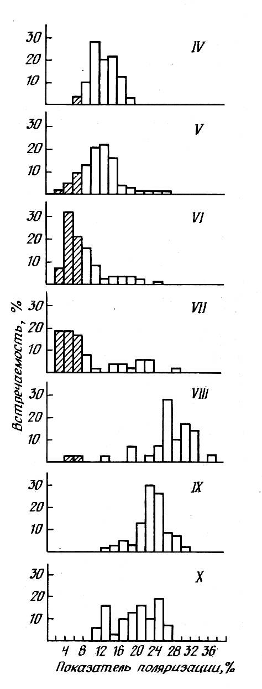
Встречаемость самок севрюги личными показателями поляризации ооцитов с апреля по октябрь: IV-VIII — яровой ход; VIII-X — озимый ход (заштрихованные столбцы соответствуют доле рыб, пригодных для инъецирования без выдерживания)

Доставленную на рыбоводный завод рыбу инъецировали в тот же или на следующий день. Поскольку температура воды в реке, как правило, была еще низкой, водоснабжение садков для инъецированных рыб и инкубационного цеха шло через пруд-отстойник. Инъецирование, получение и инкубацию икры проводили в соответствии с принятыми нормативами.
Опыты показали, что работу с производителями севрюги на осетровых рыбоводных заводах дельты Волги можно начинать в конце апреля — начале мая, т. е. на месяц раньше обычных сроков (см.таблицу). Согласно действующим бионормативам количество созревших самок севрюги после инъекций должно составлять 75 %, а количество рыб, давших доброкачественную икру, — 75 % от числа созревших. Полученные нами результаты полностью укладываются в эти пределы. Вследствие благоприятного температурного режима и кормовой базы выращивание молоди севрюги в прудах в более ранние, чем обычно, сроки значительно более эффективно.

Дата заготовки | Температура, °С |  | Количество самок
Дата заготовки | Река | Садки | отобранных | созревших | давших икру с оплодотворением более 50 %
5—6.05.88 г. | 7,0 | 15,5 | 4 | 4 | 2
12—13.05.88 г. | 10,3 | 13,6 | 9 | 8 | 4
19—20.05-88 г. | 12,0 | 18,2 | 12 | 11 | 8
25—26.05-88 г. | 13,0 | 18,7 | 17 | 16 | 14
28—29.04.89 г. | 9,4 | 14,4 | 5 | 5 | 5
6—7.05.89 г- | 9,6 | 16,2 | 9 | 8 | 5
23.05.89 г. | 14,3 | 17,0 | 9 | 8 | 7
27.05.89 г. | 13,5 | 16,0 | 15 | 13 | 12

Основная трудность при ранних сроках заготовки — отбор зрелых самок. Относительное число таких рыб, особенно в апреле и начале мая, невелико, поэтому приходится просматривать пробы икры от десятков самок, чтобы выявить одну пригодную для рыбоводных целей. От начала к концу мая доля рыб с оптимальным показателем поляризации ооцитов увеличивается, трудоемкость работ по отбору снижается. Проблем с получением спермы от самцов севрюги, независимо от сроков заготовки, не было.

